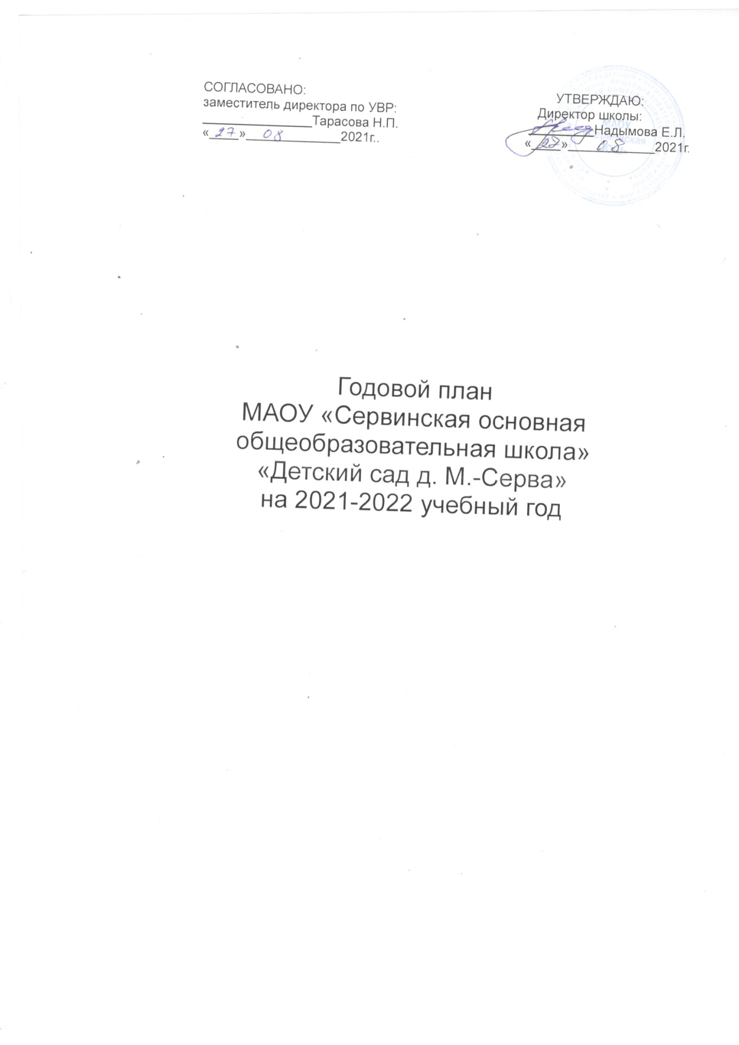

  - Основные технологические сведения об учреждении, характеристике материальной базы.
Здание детского сада приспособленное, одноэтажное.
Вода, канализация, сантехническое оборудование в удовлетворительном состоянии.
В детском саду функционируют 3 разновозрастные группы. Групповая и спальная комнаты совмещены. Каждая группа имеет свой вход. Кухня — пищеблок расположена в здании школы на первом этаже. Прачечная оборудована: 1 стиральная машинка, утюг.
На участке размещены игровые постройки, есть теневые навесы для каждой группы.
  - Обеспеченность педагогическими кадрами

№ | Ф.И.О. | должность | Дата рождения | образование
1 | Надымова Т.В. | воспитатель | 16.11.70 | высшее
2 | Радостева Ю.Г. | воспитатель | 28.08.1991 | высшее
3 | Четина Н.Г. | воспитатель | 28.10.1984 | Ср.спец
3 | Бражкина О.Н. | воспитатель | 24.12.1984 | ср.спец.

  - Сведения о других категориях работников.

№ | Ф.И.О. | должность | ставка | образование
1 | Надымова С.А. | Младший воспитатель | 1 | ср. спец.
2 | Лопатина О.М. | Помощник воспитателя | 1 | ср. спец.
3 | Караваева Е.А. | повар | 1 | ср.спец.
4 | Митрофанова Е. И. | Кухонный работник | 1 | Ср. спец.
5 | Хозяшева С.В. | Помощник  воспитателя | 1 | Ср.спец.
6 | Чугаева Е.В. | Рабочий по стирке белья | 0,5 | ср.спец.

1.4. Анализ работы за прошедший год.
Основной программой, реализуемой в ДОУ, обеспечивающей целостность воспитательно — образовательного процесса, является программа «Радуга». Для решения задачи по созданию условий для охраны жизни и укрепления здоровья детей проводится систематическая работа. Для успешного решения этих задач использовали различные средства физического развития в комплексе: рациональные режим, питания и движения (утренняя разминка, развивающие упражнения, спортивные игры, досуг).
Анализ работы здоровья показал, что с 1 группой здоровья 0%, 2 группа здоровья 88%, с 3 группа здоровья 12%
Анализ работы педагогического коллектива ДОУ по развитию речи показал, что в процессе регулярного систематического проведения индивидуальных и фронтальных занятий, использование разнообразных методов и способов расширяются и углубляются знания об окружающем, происходит развитие связной речи. В целом уровень развития детей повысился, что подтверждают результаты диагностики. Воспитателю больше внимания нужно обратить на изучение фонетики (умение дифференцировать пары звуков с-з, с-ц, ш-ж, ч-ц, л-р; умение изменять силу голоса, темп речи, интонацию в зависимости от содержания высказывания; умение подбирать слова и фразы, сходные по звучанию); связной речи (в пересказывании, составлении рассказов). В целом уровень развития детей не на высшем уровне, что подтверждает диагностика.

высший | средний | низкий | года | Кол-во детей
24,00% | 66,00% | 10,00% | 2020-2021 | 16 чел.
10,00% | 70,00% | 20,00% | 2018-2019 | 11 чел.
10,00% | 70,00% | 20,00% | 2019-2020 | 11 чел.

Воспитателю больше внимания нужно обратить на изучение тем: ряда функций человеческого организма; значение чистоты, красоты, порядка в окружающей среде для здоровья всех живущих, т.к. Эти темы западают.
Много внимания уделялось адаптации детей вновь пришедших в д/сад. Воспитателями проводилась работа с родителями, детьми группы раннего возраста. В следствии благоприятного эмоционально-психологического климата в коллективе и взаимодействии взрослых и детей стала быстрая и безболезненная адаптация детей к условиям детского сада.
Образовательный уровень родителей воспитанников: 15,6% имеют высшее образование, 59,4% средне-специальное, 25% среднее образование, в связи с этим родители имеют высокую мотивацию в получении качественной подготовки детей к школе и успешной их адаптации к новым социальным условиям. Часть родителей активно включаются в процесс управления дошкольным учреждением через родительские комитеты. Количество многодетных семей 27,2%, неполные 21,2%.

Краткая характеристика педагогических
кадров по уровню образования

С высшим | С незаконченным высшим | Со средне-специальным
2 | - | 2

По стажу работы

От 1 до 5 лет | От 5 до 10 лет | От 20 до25 лет
2 | 1 | 1

По квалификационной категории

Высшая категория | 1 категория | 2 категория | Соответствие занимаемой должности
- | 1 | - | 3

На фоне достигнутых успехов в системе воспитательной работы детского сада, нами были выявлены следующие проблемы и противоречия:
    - Недостаточный уровень образованности родителей и детей по формированию здорового образа жизни.
    - Низкий уровень при развитии речевого слуха (фонематического и фонетического) и чистого звукопроизношения, при формировании словаря и грамматического строя устной речи.
    - Не в полную силу ведется работа по нравственному воспитанию детей и родителей.
    - Недостаточный уровень представлений о числах и названии месяца, названии объемных фигур.

Задачи работы на 2021-2022 учебный год
Цель: Повышение доступности и эффективности качественного дошкольного образования
Задачи:
- Продолжать создавать условия для охраны жизни и укрепления здоровья детей в условиях ДОУ.
- Продолжать работу по развитию у дошкольников представлений о числах и названии месяца, названии объемных фигур.
- Совершенствовать совместную работу детского сада и семьи по нравственному воспитанию.
- Создание условий в образовательных организациях, реализующих образовательные программы дошкольного образования по реализации федерального государственного образовательного стандарта дошкольного образования.

Организационно-педагогическая работа

Виды деятельности | Дата проведения | Отметка о проведении
Сентябрь
1.Работа с кадрами
1.1. Текущие инструктажи по ОТ и охране жизни и здоровья детей.  1.2. Инструктаж с младшим обслуживающим персоналом «Должностные инструкции»  1.3. Правила обработки посуды, смены белья и т. п.  2. Организационно — педагогическая работа  2.1. Педагогический час № 1, установочный  1)Анализ работы за летне - оздоровительный период.  2)Ознакомление педколлектива с годовым планом ДОУ на 2021-2022 учебный год.  3)утверждение тематики родительских собраний.  2.2. Консультация для воспитателя младшей группы «Адаптация детей к условиям детского сада»  3. Работа с родителями  3.1.Оформление сведений о родителях. Анкетирование «Социальный паспорт семьи»  3.2.Заключение договоров с родителями.  3.3. Проведение общего родительского собрания.  Фото-коллаж «Лето-это маленькая жизнь» | 02.09.21  02.09.21  02.09.21  30.08.21  25.08.21  28.09.21  28.09.21  26.09.21
Октябрь
1. Работа с кадрами
1.1 Подготовка групп к зиме.  2. Организационно- педагогическая работа  2.1. Просмотр занятий в старшей разновозрастной группе.  2.2. Просмотр работы воспитателя младшей группы.  2.3. Просмотр работы воспитателя средней группы  3. Работа с родителями  3.1.Посещение семей «группы риск», СОП на дому  3.2. Проект «Здоровый педагог - здоровый ребенок»  4.Административно-хозяйственная работа  Инвентаризация в ДОО. Списание малоценного и ценного инвентаря. | 29.10.21  29.10.21  29.10.21  29.10.21  08.10.21  11.10.21
Ноябрь
1. Работа с кадрами  1.1.Инструктаж по пожарной безопасности.  1.2.Подготовка здания к зиме, оклейка окон, уборка территории.  1.3.Тематический контроль. Тема: «Развитие пространственных представлений у дошкольников».  2.Организационно-педагогическая работа  Круглый стол. Итоги тематической проверки.  3. Работа с родителями  3.1Изготовление семейных альбомов «Я и моя  семья».  3.2 Экологическая акция «Синичкин день»  4. Административно-хозяйственная работа  4.1. Работа по оформлению ДОУ к Новому году.  4.2. Разработка плана профилактических мероприятий по ОРЗ и гриппу. | 25.11.21  26.11.21  12.11.21  26.11.21  19.11.21  25.11.2021  29.11.21  29.11.21
Декабрь
1. Работа с кадрами  1.1. Техника безопасности при проведении новогодней елки.  1.2. Консультация по проведению новогодних праздников.  2.Организационно-педагогическая работа  2.1. Подготовка к педчасу №2.  2.2. Новогодние праздники.  3. Работа с родителями.  3.1. Привлечение родителей к зимним постройкам на участке.  3.2. Организация и приобретение новогодних подарков.  4. Административно-хозяйственная работа  4.1. Составление графика отпусков.  4.2. Работа по составлению нормативной документации. | 23.12.21  23.12.21  30.12.21  27.12.21  02.12.21  23.12.21  30.12.21  25.12.21
Январь
1. Работа с кадрами  Инструктаж «Об охране жизни и здоровья в зимний период — лед, сосульки»  2. Организационно-педагогическая работа  2.1. Педчас №2 «Работа воспитателей с родителями по нравственному воспитанию в семье»  2.2. Анализ адаптации (младшая разновозрастная группа).  2.3. Выставка детских рисунков «Зимние забавы».  3. Работа с родителями  3.1. Консультации о детском травматизме.  3.2.Общее родительское собрание  3.3. Фотовыставка «Новогодние и Рождественские праздники».  3.4.Заседание родительского комитета. Отчет.  4. Административно-хозяйственная работа  4.1. Оперативное совещание по противопожарной безопасности.  4.2. Очистка крыши от снега. | 13.01.22  17.01.22  17.01.22  29.01.22  25.01.22  25.01.22  25.01.22  29.01.22  25.01.22  29.01.22
Февраль
1.Работа с кадрами  1.1. Подготовка к празднованию дня 8 Марта  1.2. Консультация для обслуживающего персонала. Повторение правил СанПина. Требования к санитарному содержанию помещений и дезинфекционные мероприятия.  2. Организационно-педагогическая работа.  2.1. Подготовка к педчасу №3.  2.2. Выставка детского рисунка «Наши замечательные папы»  3. Работа с родителями.  3.1. Консультация. Психологическая готовность родителей и детей к школе.  3.2.Фотовыставка «Наши замечательные мальчики»  4. Административно-хозяйственная работа.  Выполнение санэпидрежима в ДОУ. | 15.02.22  01.02.22  05.02.22  19.02.22  15.02.22  19.02.22  26.02.22
Март
1. Работа с кадрами  1.1.Празднование 8 Марта  1.2. О правилах внутреннего трудового распорядка  1.3. Тематический контроль. «Ребенок и его здоровье»  2.Организационно-педагогическая работа.  Педсовет №3. «Безопасность и здоровье детей». Итоги тематической проверки.  3. Работа с родителями.  3.1. Анализ заболеваемости детей.  3.2. Анкетирование родителей «Удовлетворенность детским садом. Запросы родителей на следующий год».  3.3. Музыкальное празднование детей мамам и бабушкам.  3.4. Фотовыставка «Прекрасна женщина с ребенком на руках»  4. Административно-хозяйственная работа.  Приобретение мячей для футбола и волейбола. | 05.03.22  02.03.22  12.03.22  26.03.22  26.03.22  26.03.22  05.03.22  05.03.22
Апрель
1.Работа с кадрами  1.1. Производственное совещание.  1.2. Экологические субботники по уборке территории.  2. Организационно-педагогическая работа.  2.1. Просмотр итоговых занятий по группам.  2.2. Ребенок на пороге школы. Отчеты воспитателя.  3. Работа с родителями.  3.1. Проведение итогового родительского собрания «Вот и стали мы на год взрослее».  3.2. Фотовыставка «Наши дела».  4. Административно-хозяйственная работа.  4.1. Работа по благоустройству территории. | 27.04.22  28.04.22  21.04;22.04.  22.04.22  23.04.22  16.04.22  30.04.22
Май
1.Работа с кадрами.  1.1.Проведение инструктажей к летней оздоровительной работе.  1.2. О переходе на летний режим работы.  1.3. Организация выпуска детей в школу  1.4. Озеленение участка ДОУ.  2. Организационно-педагогическая работа.  2.1.Педчас №4. Итоговый.  1) О выполнении годовых задач учебного года.  2) Анализ заболеваемости детей.  3) План работы на летнее-оздоровительный период.  2.2. Достижения детей за год, используя результаты диагностики.  3. Работа с родителями.  3.1.Привлечение родителей к благоустройству территории ДОУ.  3.2. Заседание родительского комитета.  3.3. Выпуск детей в школу.  4. Административно-хозяйственная работа.  4.1. Работа по привлечению дополнительных денежных средств на развитие ДОУ.  4.2. Закупка материалов для ремонтных работ. | 25.05.22  14.05.22  25.05.22  14.05.22  21.05.22  28.05.22  06.05.22  25.05.22

